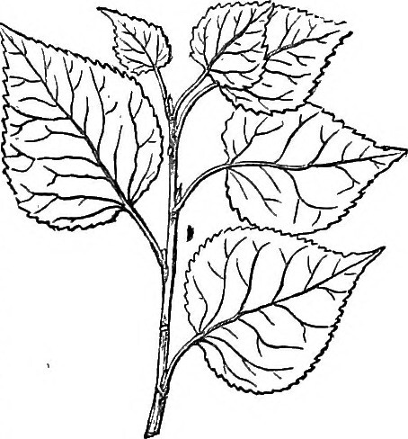

Feuilles de peuplier

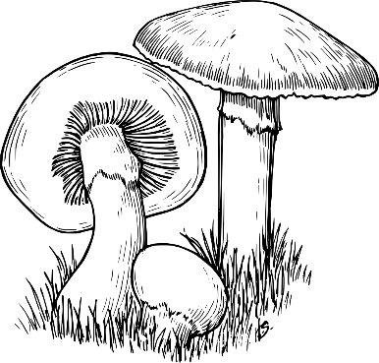

Champignons

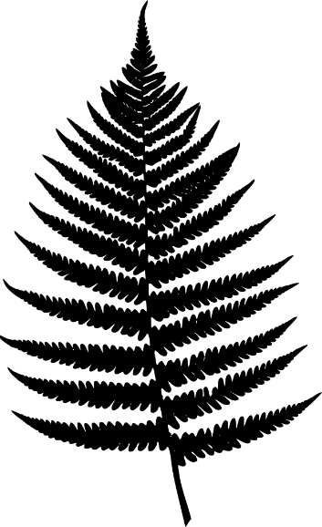

Fougère
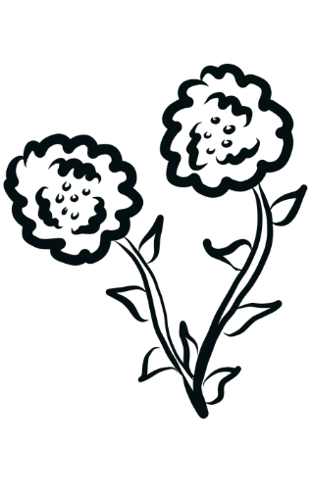

Fleurs

Images libres de droits tirées de :
https://www.flickr.com/photos/internetarchivebookimages/20775982922/
https://svgsilh.com/fr/image/161634.html
https://svgsilh.com/image/159715.html
https://pixabay.com/fr/illustrations/fleurs-noir-et-blanc-dessin-3899660/

